湖南铁顺物资物资有限公司

债权申报通知资料清单
序号 | 文件名称
1 | 债权申报通知
2 | 债权申报须知
3 | 债权申报登记表
4 | 债权申报事实与理由
5 | 债权申报证据清单
6 | 债权人送达信息确认书
7 | 法定代表人（负责人）身份证明书
8 | 授权委托书
9 | 法院受理裁定书、指定管理人决定书

湖南铁顺物资有限公司破产清算案
债权申报通知
湖南铁顺物资有限公司债权人：
2024年11月29日，湘潭市中级人民法院作出（2024）湘03破申31号民事裁定书，裁定受理湖南铁顺物资有限公司破产清算一案。2024年12月11日，湘潭市中级人民法院作出（2024）湘03破21-1号决定书，指定湖南众擎律师事务所担任湖南铁顺物资有限公司管理人。
湖南铁顺物资有限公司债权人应在2025年3月12日之前向管理人申报债权，书面说明债权数额、有无财产担保以及是否属于连带债权，并提供相关证据。债权人应提供书面申报材料一份，同时将申报电子文档发送至电子申报接收邮箱【联系人：张雨珵，联系电话：18670212122;电子申报接收邮箱：zycknighthood@163.com；申报邮寄地址：湖南省湘潭市岳塘区福星中路169号福星国际金融中心E座26楼】。逾期申报的，可以在破产财产最后分配前补充申报，但此前已进行的分配，不再补充分配；为审查和确认补充申报债权的费用，由补充申报人承担。未依法申报债权的，不得依照《中华人民共和国企业破产法》规定的程序行使权利。
湖南铁顺物资有限公司第一次债权人会议定于2025年3月27日上午9：00在湘潭市中级人民法院第十审判庭召开(若会议时间和会议地址有变化的，管理人将另行通知)。

湖南铁顺物资有限公司管理人
二〇二四年十二月十一日

债权申报须知
为便于债权人的债权申报，根据《企业破产法》及相关法律、法规、司法解释等，管理人就湖南铁顺物资有限公司债权申报注意事项说明如下：
一、债权申报应提供材料
1、主体资格证明资料
企业法人等单位债权人须提交的材料：有效的企业法人营业执照、事业和社会团体登记证书复印件（加盖单位公章）、法定代表人或负责人身份证明（并附身份证复印件）；如果是金融机构的，还需提供有效的《金融许可证》《经营金融业务许可证》等金融业资格的证明；如发生单位名称变更或法定代表人变更，导致与其申报的债权材料记载不符的，必须提交变更的法律文书和证明文件。
个人债权人须提交的材料：债权人身份证等个人有效证件复印件（需本人签字并盖手印）。
委托代理人进行申报的，还需提交的材料：授权委托书原件及代理人有效证件复印件。
2、债权申报材料
债权申报登记表、申请请求的事实与理由、证据清单以及证明申报请求的相关证据材料（复印件需签字或盖章确认）。
证据材料包括但不限于：（1）申报请求所对应合同；（2）合同履行情况证明，如出借凭证、还款凭证、发货单、收货单、审定单、签证、结算单等；（3）双方合同履行过程中的往来函件，如债权催收文件、对账单等；（4）生效法律文书（判决书、裁定书等）。管理人如认为债权人提交材料不完整，可要求债权人补充提交；如债权人未按照要求补充或未补充，应承担相应法律后果。
3、《债权人送达信息确认书》
根据《最高人民法院关于推进破产案件依法高效审理的意见》第一条规定，对于需要通知或者告知的事项，管理人将采用电话、短信、电子邮件、即时通信、通讯群组等能够确认其收悉的简便方式通知或者告知债权人、债务人及其他利害关系人。为便于及时了解本案程序，提高本案效率，请债权人提供有效的电子送达方式。确认书中的送达信息关系到破产程序的材料送达、会议通知、参与表决、财产分配等重大事项，请务必保证所提供的送达方式具体、准确、有效；送达联系人非债权人本人/法定代表人的，须出具授权委托书，确保送达联系人有权代为接受送达。
二、申报期限及方式
1、债权申报期限：自湘潭市中级人民法院发布受理破产清算公告之日起至2025年3月12日止，请各位债权人务必于该日期之前向管理人申报债权。
2、债权人可通过现场方式或邮寄方式申报债权。通过邮寄方式申报的请将申报资料邮寄至管理人指定地址，同时将电子申报文档（除证据材料之外，请分别提供word及pdf版本文档）发送至电子申报接收邮箱。
邮寄申报收件人：张雨珵，联系电话：18670212122；邮寄地址：湖南省湘潭市岳塘区福星中路169号福星国际金融中心E座26楼。申报资料电子档发送至管理人邮箱：zycknighthood@163.com。
三、注意事项
1、申报债权金额（如本金、利息、总额）应明确，并说明计算依据、方式，涉及利息计算的，需提供计算方式、明细，计息时间截至法院裁定受理破产清算之日即2024年11月29日。
2、未到期的债权，在法院裁定受理破产清算之日即2024年11月29日视为债权到期。
3、主张优先受偿债权的，需明确优先债权性质（如抵押、质押、留置、工程款等）并提供相应证据。
3、连带债权人可以由其中一人代表全体连带债权人申报债权，也可以共同申报债权。
4、债权人存有多笔债权时，应明确申报总额，阐明申报总额构成并提供相应证据。
5、考虑到债权人会议纪律，债权人会议仅限债权人本人及一名委托代理人参加。
6、管理人通知申报债权，不代表对被通知人债权的确认。
7、债权人务必及时申报债权，逾期申报或未申报产生的法律后果自行承担。

湖南铁顺物资有限公司管理人
二〇二四年十二月十一日

湖南铁顺物资有限公司破产清算
债权申报登记表
债权人
名字/名称
身份证号码/
统一社会信用代码
申报金额  （单位：元）  （币种：人民币） | 申报总金额
申报金额  （单位：元）  （币种：人民币） | 本金 |  | 利息
申报金额  （单位：元）  （币种：人民币） | 诉讼费用 |  | 其他
申报金额  （单位：元）  （币种：人民币） | 其中优先债权金额（如有）
优先受偿债权性质 | 抵押 □ 质押 □ 留置 □ 税款债权 □  工程款债权 □ 其他
担保财产名称（如有）
担保债权金额（如有）
连带债权人（如有）
已生效司法文书
（判决书、调解书、裁定书等）
银行信息  （供财产分配，请仔细填写确认） | 开户行
银行信息  （供财产分配，请仔细填写确认） | 户 名
银行信息  （供财产分配，请仔细填写确认） | 银行账号
申报人（签字或盖章）： 申报时间：
申报债权事实与理由
填写提示：
1、请简要说明申报债权的构成，形成原因，经过、有无财产担保、债权清偿情况、催讨情况等相关事项。
2、申报债权金额请提供申报债权构成说明，如包含利息、违约金、赔偿金的，请提供单独计算表格（如计算依据、基数、利息起算日、利率等）。

（如空格不足，请另附页填写）
债权申报证据清单
序号 | 证据名称 | 证明内容 | 备注
1
2
3
4
5
6
7
8
9
10
债权申报人承诺及声明：
1、保证所提交证据的真实性、合法性；
2、如有补充证据应及时提交，迟延提交或未提交的后果由申报人自行承担。

债权申报人（签字或盖章）： 提交日期：

债权人送达信息确认书
债权人姓名/名称
法定代表人/负责人姓名 |  |  |  | 联系方式
指定送达信息 | 受送达人姓名
指定送达信息 | 送达手机号码
指定送达信息 | 送达地址
指定送达信息 | 微信号
指定送达信息 | 电子邮箱
特  别  提  示 | 1、湖南铁顺物资有限公司债权人申报债权时应当向管理人提供联系方式，送达信息确认书填写信息关系到破产程序中材料接收、会议通知、参与表决、财产分配等事项，关系到债权人切身权益，债权人务必保证所提供送达方式具体、准确、有效。  2、本确认书中联系人以及送达方式请与债权人本人或代理人信息保持一致。  3、如果送达方式或送达地址等送达信息变更，请及时书面告知管理人。  4、为提高工作效率，降低文件送达成本，根据《最高人民法院关于推进破产案件依法高效审理的意见》第一条规定，管理人/债务人对破产程序中的部分信息将酌情采用电子邮件、短信、微信等电子送达方式送达债权人。务必填写有效的手机号码、电子邮箱、微信等能够确认收悉的即时通信方式。管理人通过债权人所提供任一送达方式送达，视为管理人已送达。
确  认  栏 | 本人/单位已经详细阅读、理解本确认书特别提示事项，并同意管理人/债务人/法院采取邮寄、短信或电子邮件等方式送达与与破产程序相关的资料。本人/单位确认、所提供送达方式各项内容正确、有效。  债权人签字或盖章： 日期：

法定代表人/负责人身份证明书

兹证明 （身份证号码： ）在本公司担任 职务，系本公司/单位法定代表人/负责人。
特此证明。

债权人（盖章）：
日期：

附：法定代表人身份证复印件（本人签字确认）

法定代表人（负责人）身份证复印件
（正面）

法定代表人（负责人）身份证复印件
（背面）

授权委托书

委 托 人：
受 托 人： 身份证号码：
联系方式：
委托人就湖南铁顺物资有限公司破产一案（以下简称“本案”），委托上述受托人作为本案委托人的代理人。
委托权限包括但不限于：
- 代为向管理人申报债权并提交相关证明文件及资料；
- 签署、递交、接收和转送有关本案的法律文件及其他文件；
- 参加本案的债权人会议，代表委托人发表意见和行使表决权；
- 处理与本案相关的其他法律事务。
代理期限：本委托书的有效期自签署之日起至全部委托事项办理完毕之日止。
如代理人或授权事项等发生变更，将在三日内书面通知管理人。未及时通知，委托人愿意承担由此产生的全部法律后果。

委托人（签字或盖章）： 受托人：

日期：

附：1、委托人身份证复印件（签字并摁手印）/营业执照复印件（盖章）
2、受托人身份证复印件

法院受理裁定书
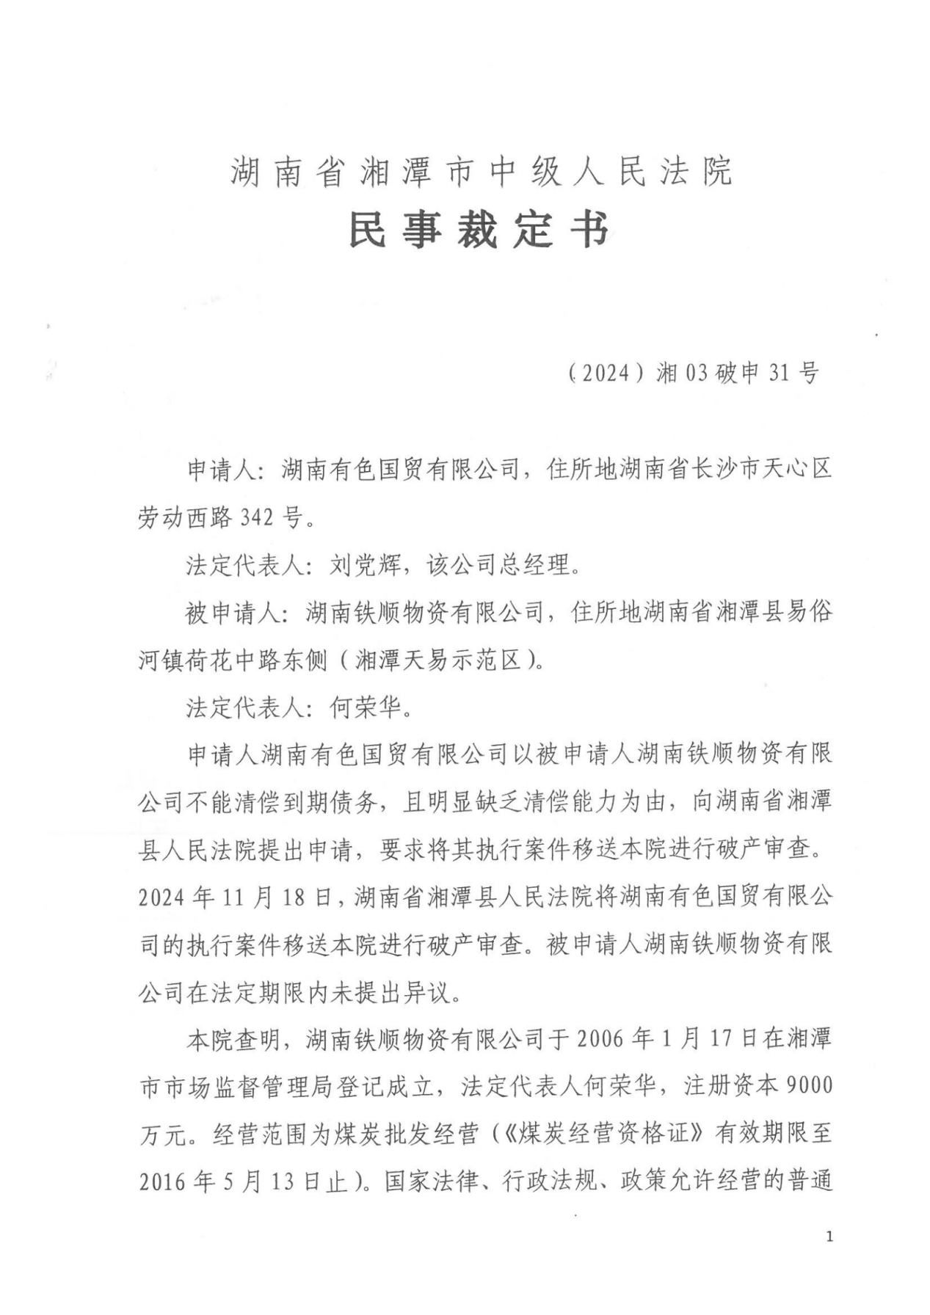

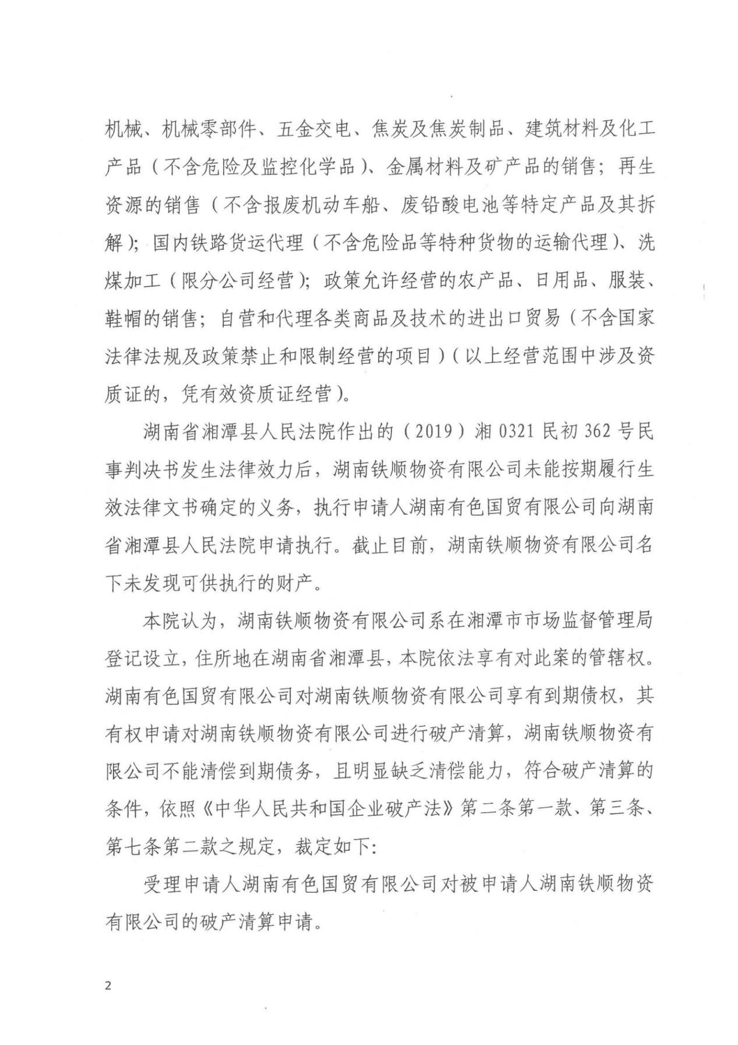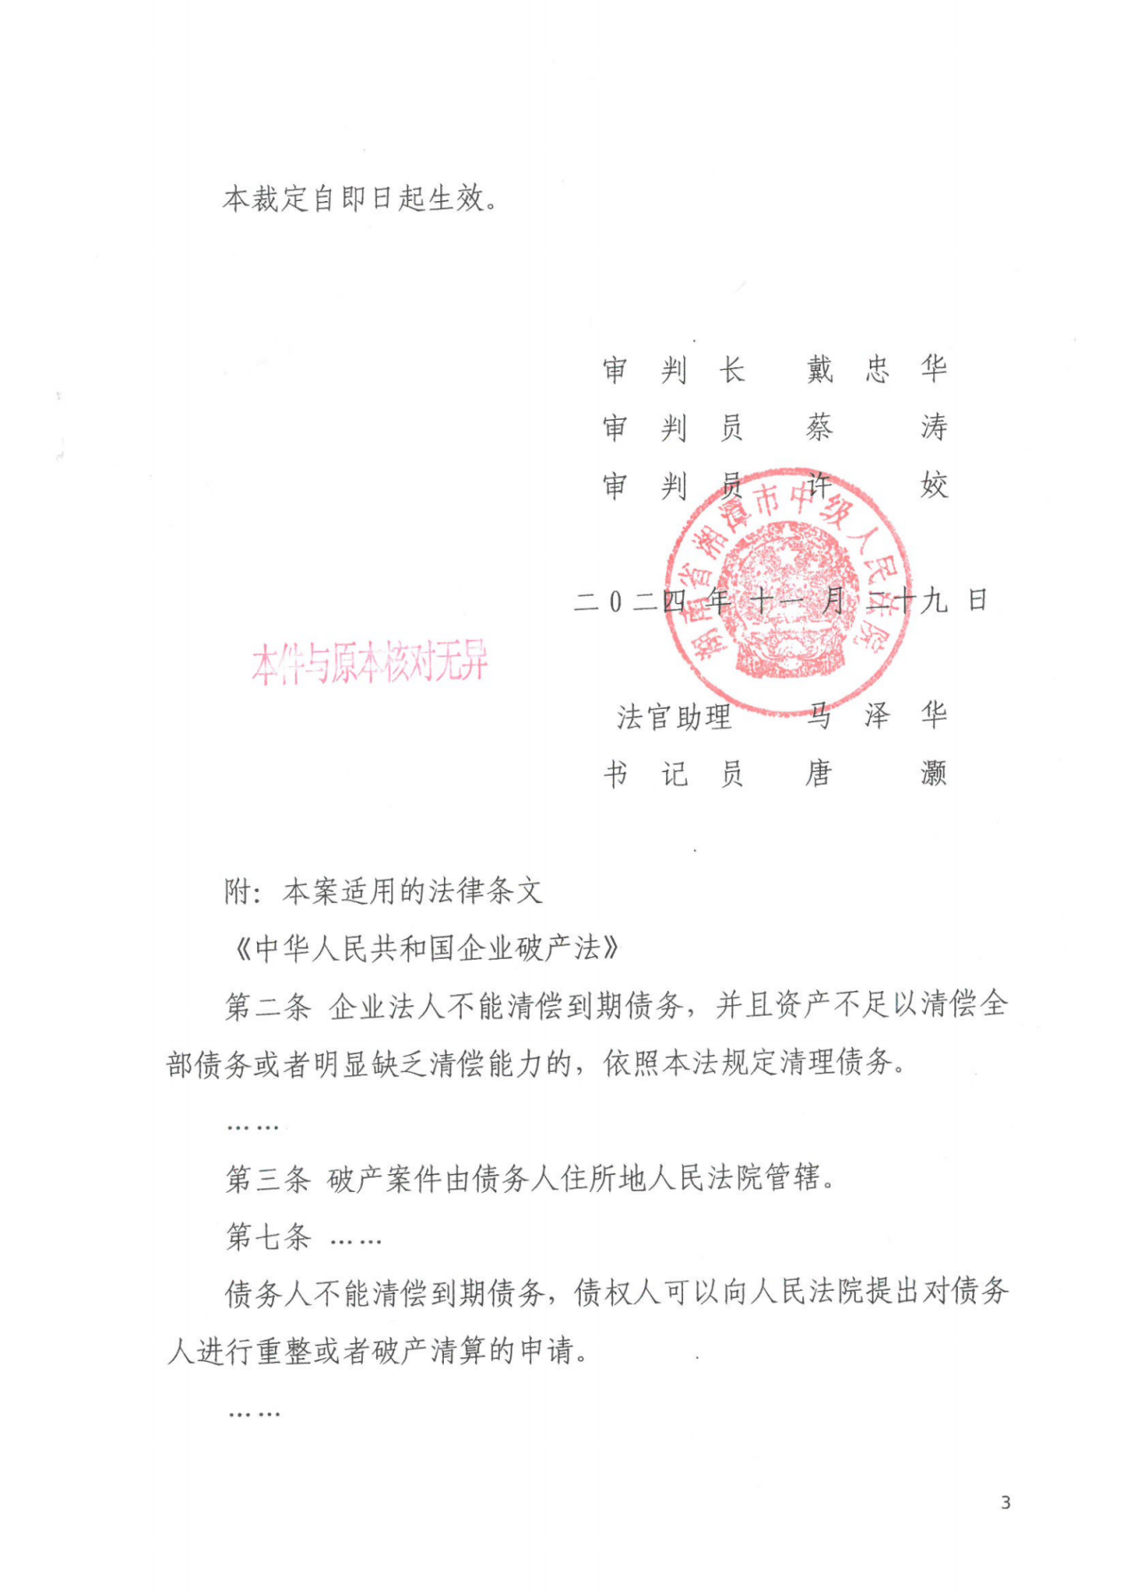

法院指定管理人决定书